0编号：XX-TS-08-YYMMDD-NJ
密级：内部

财政扶贫资金监控平台
（市级用户操作手册）

编制人 | 泮林朋 | 编制日期 | 20180612
审核人 |  | 审核日期
批准人 |  | 批准日期

目录
前言 - 4 -
一、系统要求 - 4 -
二、软件要求 - 4 -
三、用户登录系统界面 - 4 -
四、业务操作流程 - 7 -
4.1市级预算处收发岗 - 7 -
4.2收发岗内部运转到业务办理岗 - 7 -
五、市级预算处经办岗 - 9 -
5.1指标对账 - 9 -
5.2科（处）室指标（转移支付）导入 - 10 -
5.3科（处）室指标（转移支付）审核 - 12 -
5.5指标下发 - 14 -
六、市业务处经办岗（农业处经办） - 15 -
6.1接收指标 - 15 -
6.2本级单位指标录入 - 16 -
6.3本级单位指标审核 - 19 -
6.4结束流程 - 21 -
6.5本级单位指标【审核确定】（即记账） - 22 -

前言
本手册适用财政扶贫资金监控平台指标业务办理，适用范围市级单位下达指标，由县级单位接收指标。

一、系统要求
建议使用Windows7以上版本系统，WindowsXP可安装Google浏览器登录系统

二、软件要求
浏览器版本IE9以上版本、GoogleChrome浏览器

三、用户登录系统界面
打开浏览器输入网址http://IP:端口/fpfportal（如：http://172.17.100.238:9001/fpfportal/）
输入用户名和密码，点击【登录】如下图3-1-1
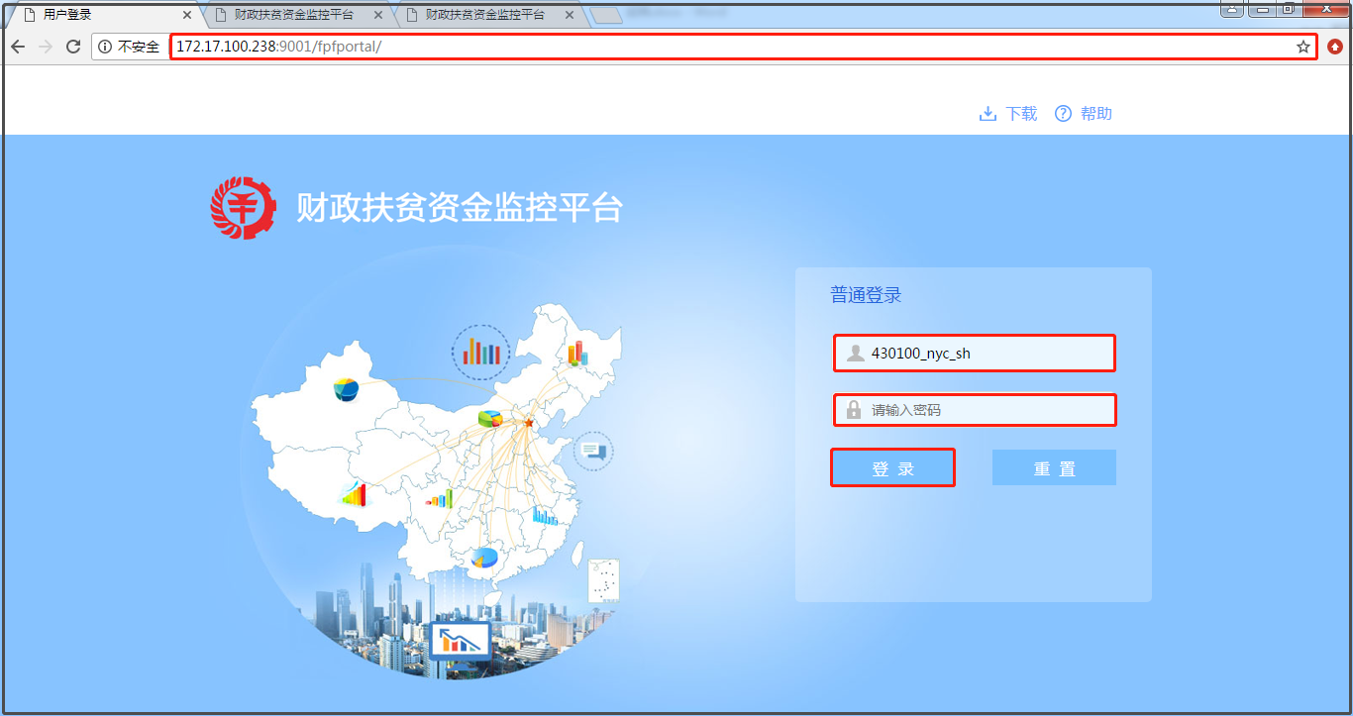
系统登录图3-1-1
右上角显示用户单位名称鼠标放在向下箭头显示【用户设置】点击可更改密码及绑定手机号。点击【版本信息】显示平台版本号，点击【注销】可以退出系统如图3.1.2
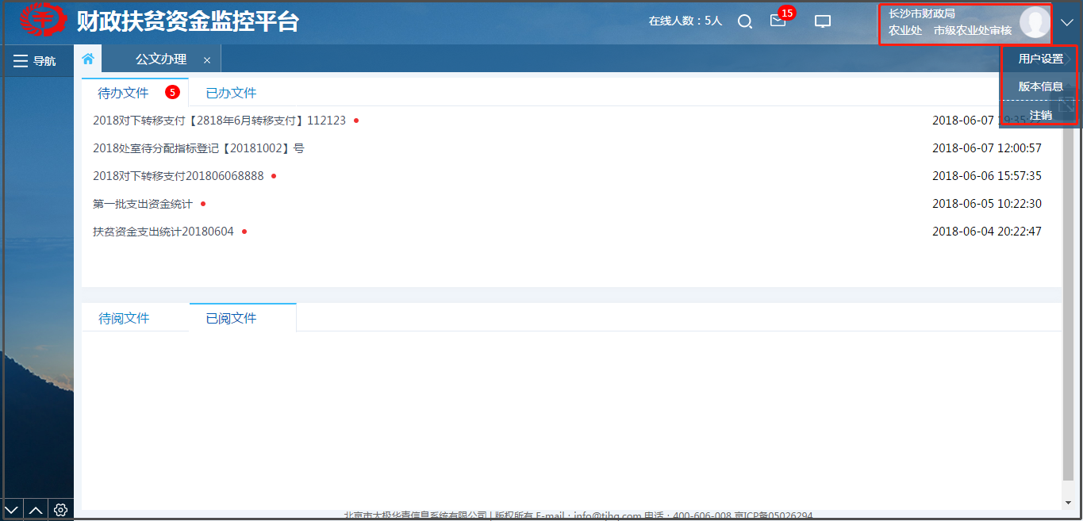
用户界面图3-2-2
【导航】引导进入功能菜单【扶贫指标查询】显示所有扶贫指标状态【项目库办理】显示已经办理的项目，如下图3-3-2
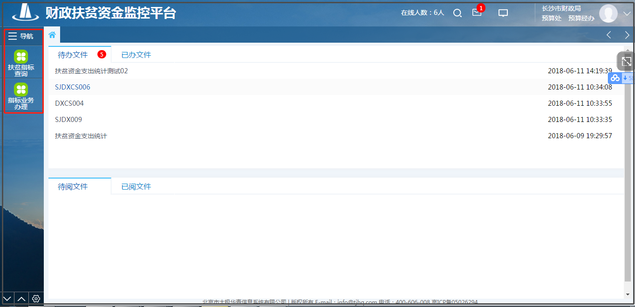
导航功能图3-3-3
【待办文件】显示上级下发指标信息，【已办文件】显示已经办理的文件
找到上级下发的指标文件名称，鼠标点击进入。如图3-3-4

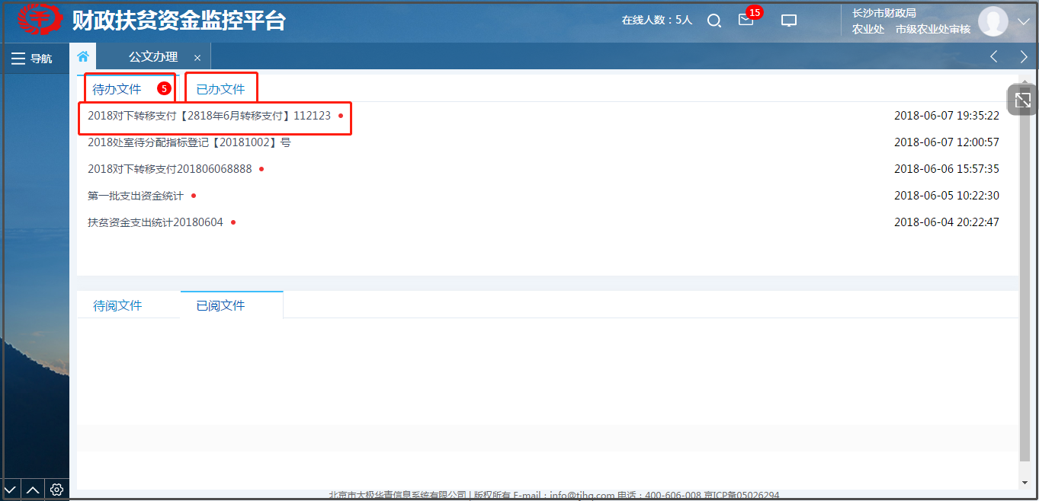
公文办理图3-4-4

四、业务操作流程

4.1市级预算处收发岗
上级单位（省级单位）指标下发市级财政局，市级财政预算处收发岗角色用户接收指标业务，登陆扶贫资金监管系统监控平台系统，打开【待办文件】区点击上级下发的指标文，如图4-1
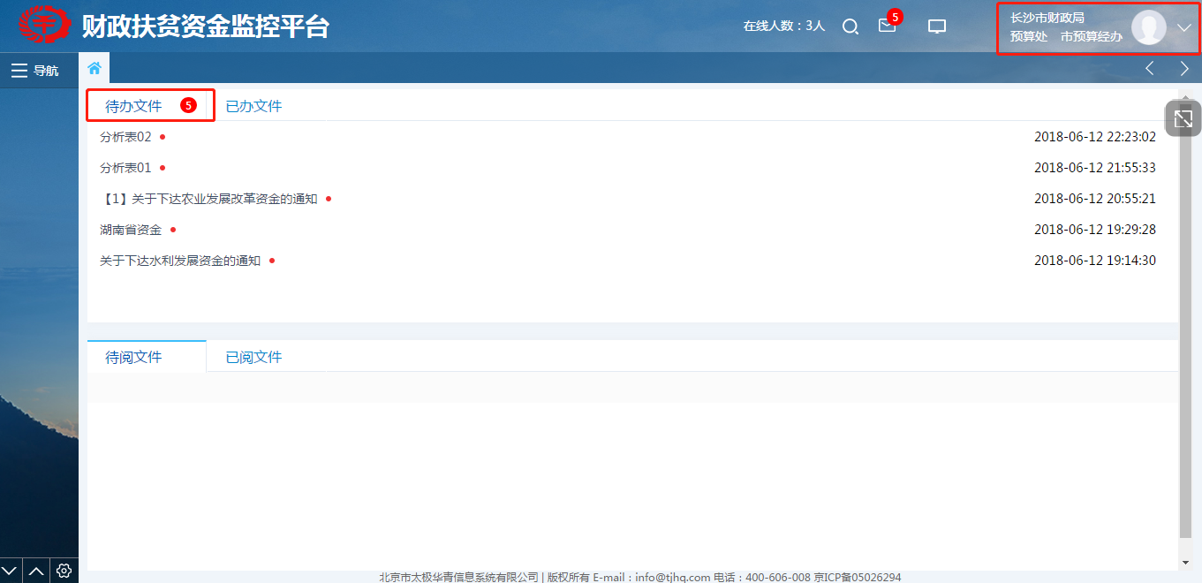
待办文件图4-1

4.2收发岗内部运转到业务办理岗
点击【内部运转】如下图4-2
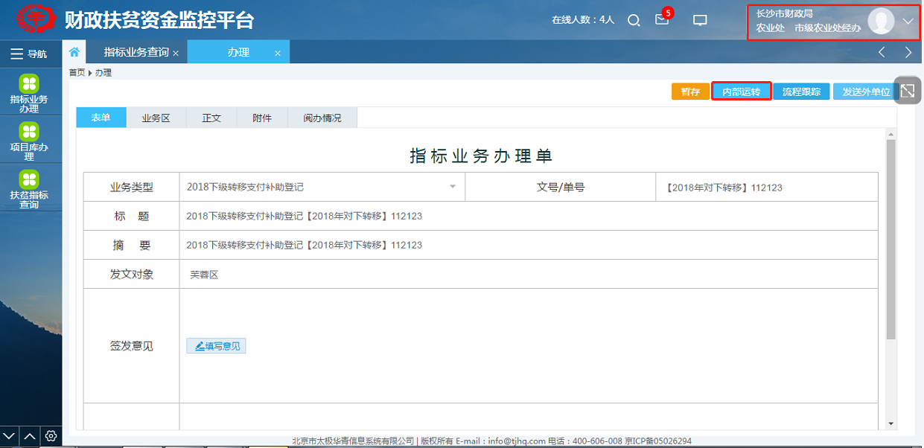
表单图4-2
点击【内部运转】转给预算经办。如下图4-3
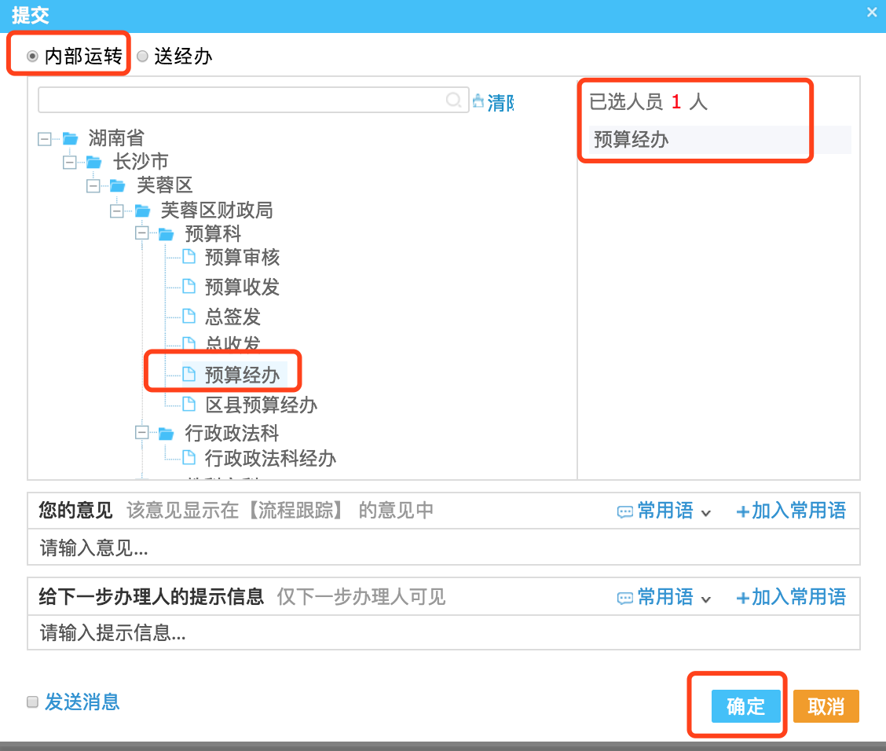
内部流转图4-3

五、市级预算处经办岗

5.1指标对账
市财政局-市级农业处经办收到指标如下图4-3-1
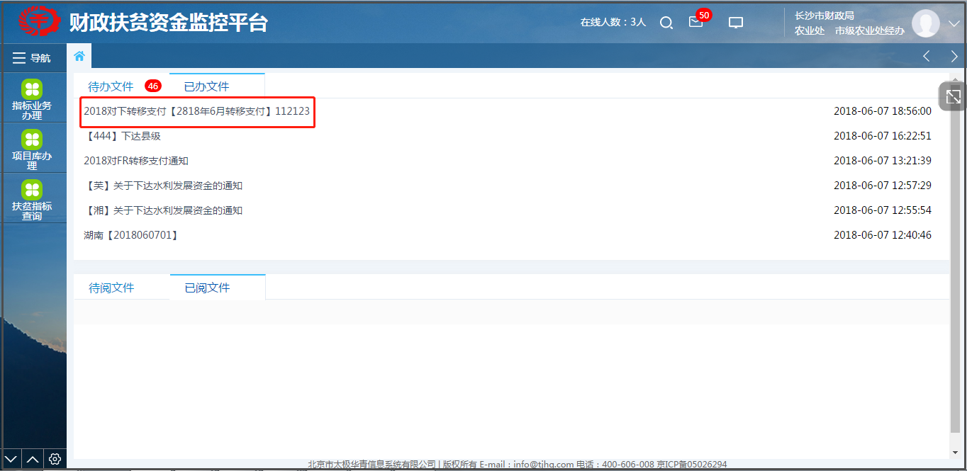
指标图4-3-1
进入【指标业务接收单】进入【业务区】点击【转移支付指标对账】如下图
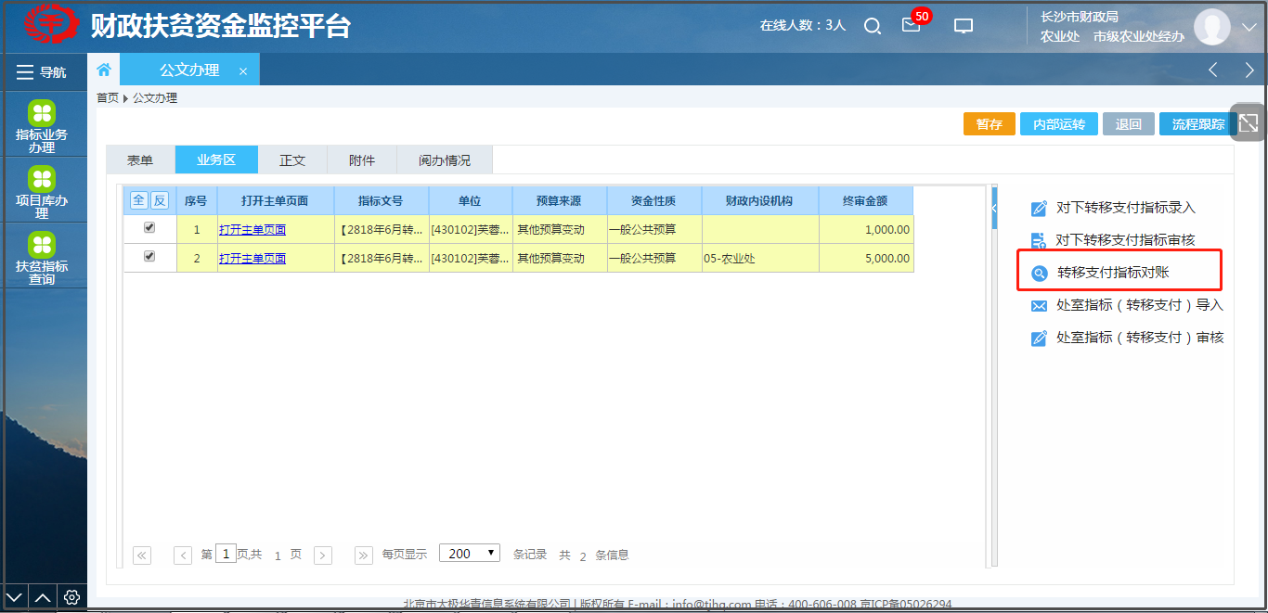
进入指标图4-3-2
进入【转移支付指标对账】鼠标点选进行对账的指标，点击确定进行对账如下图4.3.4
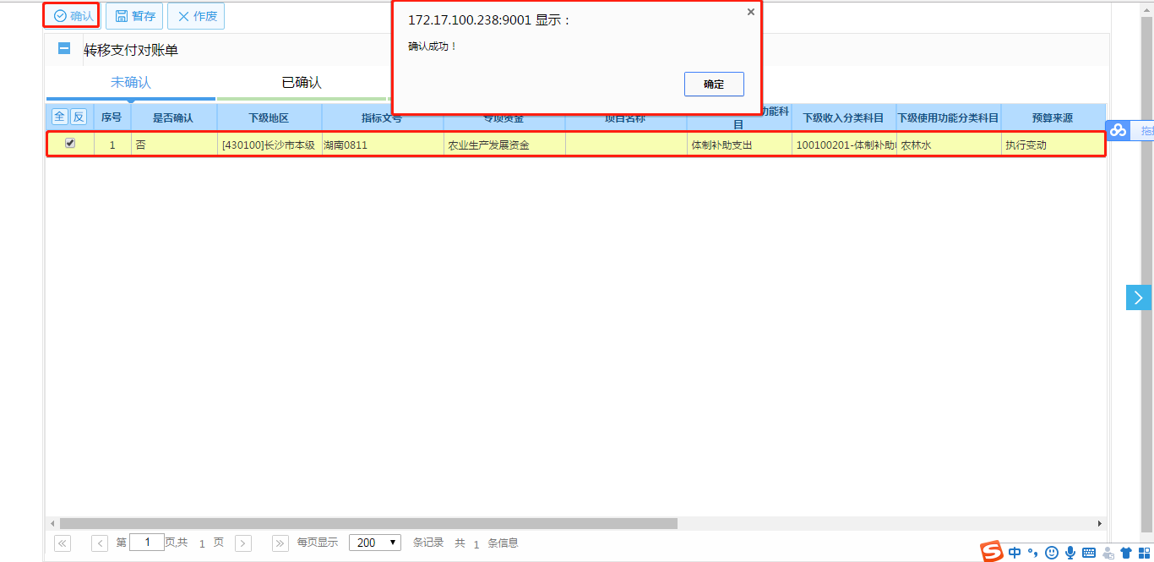
对账图4-3-3
注意：此页面的【保存】按钮无效，可忽略。

5.2科（处）室指标（转移支付）导入
数据导入，选择对应指标，点选【处室指标（转移支付）导入】如下图4-3-4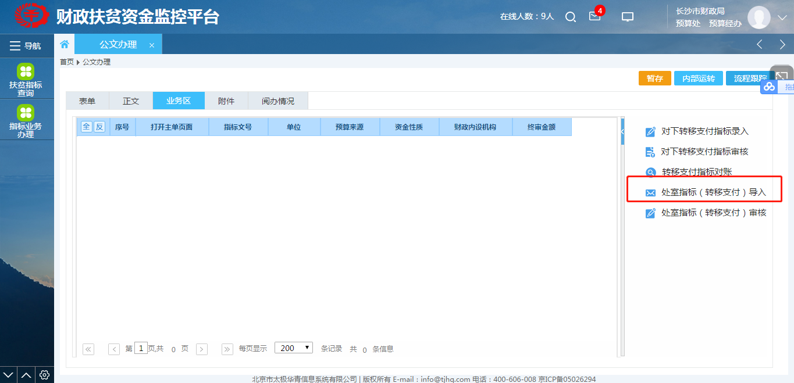
指标导入图4-3-4
进入科（处）室指标导入页面，页面上方显示主单据信息，点击【数据导入】按钮进入数据导入页面，如下图4-3-5
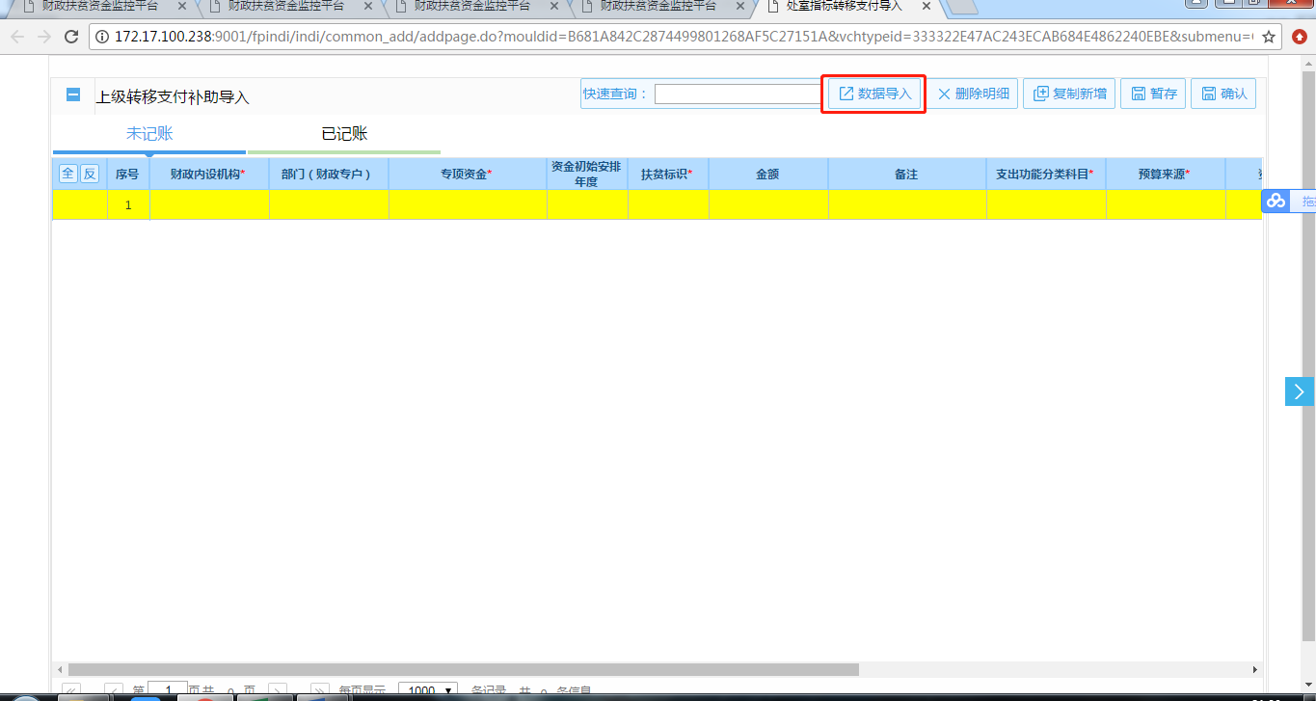
数据导入图4-3-5
在数据导入页面勾选需要导入的指标数据，点击【确定】按钮完成导入操作，如下图4-3-5
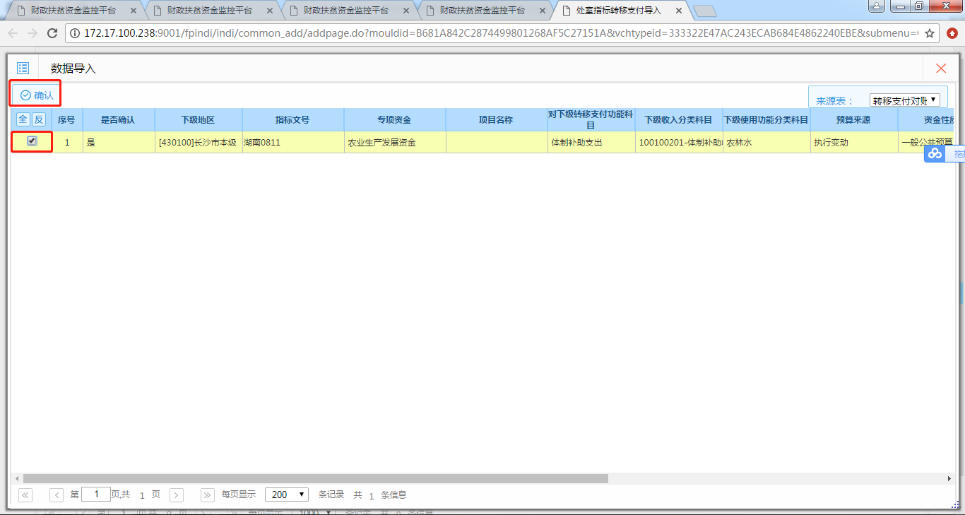
指标确定图4-3-5
数据导入后，需要对指标文中的必填项（标星）进行信息补录，补录后点击【确定】如下图4-3-6
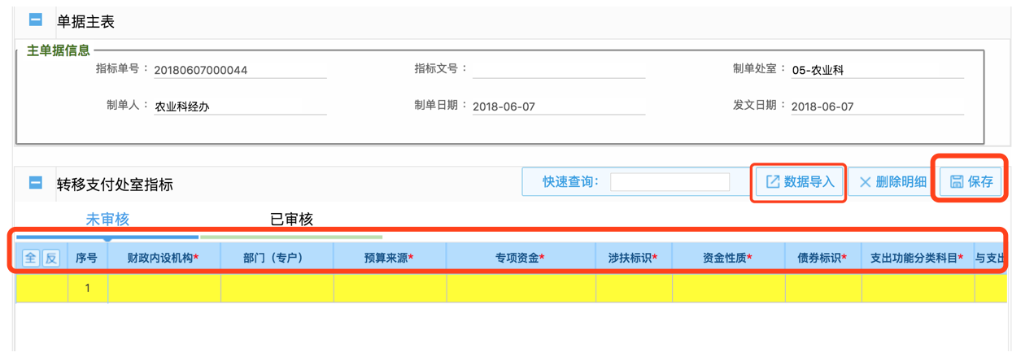
记账保存图4-3-6
注意：【保存】功能既可以保存转移支付处室指标，同时审核确定功能（即指标已记账）

5.3科（处）室指标（转移支付）审核
科（处）室指标（转移支付）审核操作已由预算经办岗在处室指标导入时直接代审核（即记账），如果预算审核岗进行指标数据确认，可将指标内部流转到预算审核岗，由审核岗用户进行确认（注：同一指标可内部流转其他岗位审核确定）如下图4-3-7
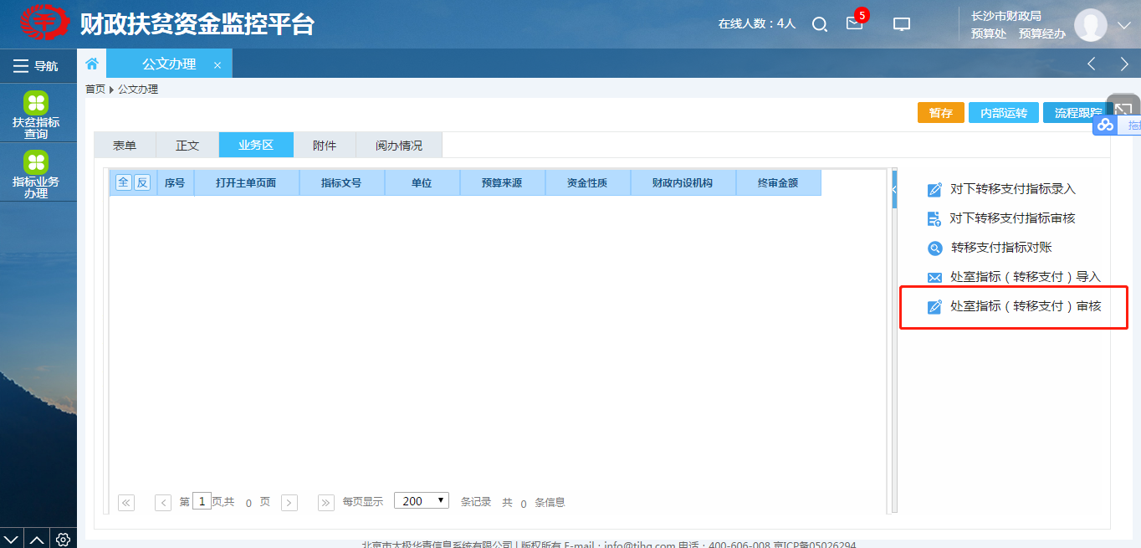指标审核图4-3-7
【处室指标（转移支付）审核】操作，由预算经办在处室指标导入时直接代审核
如需要预算审核对指标进行审核，可以把指标【内部运转】进行【审核确定】如下图4-3-8
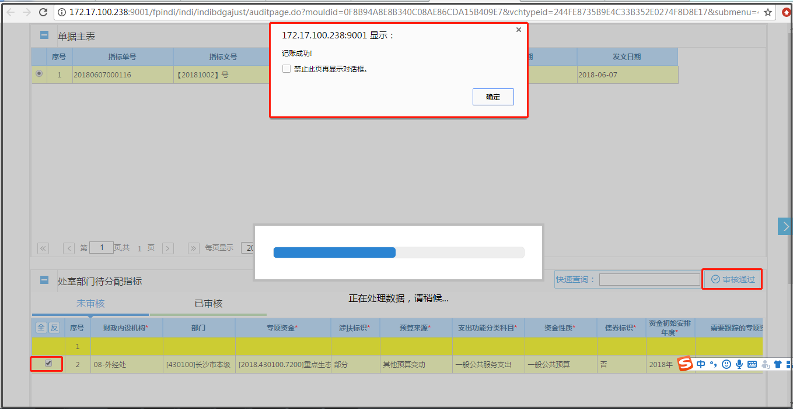
审核确定成功图4-3-8
如果对此指标账单有异议，点击【转移支付处室指标】页面选择【取消对账】即可取消记账如下图4-3-9
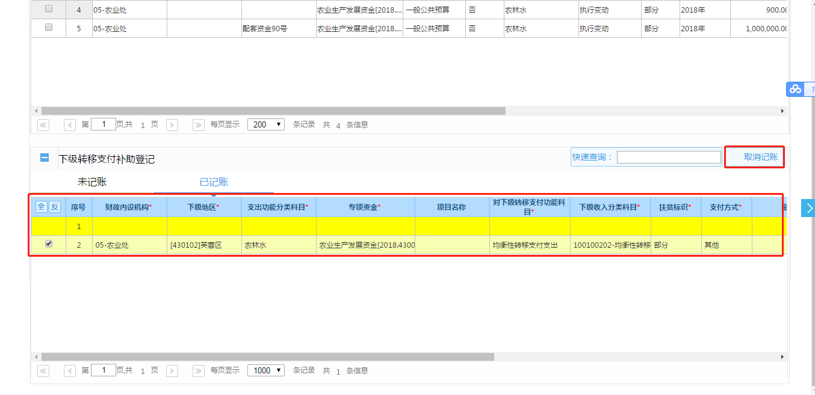
取消审核确定图4-3-9

5.5指标下发
审核确定后返回主页面，点击【下一步】将指标下达至市级业务处经办（农业处经办）如下图4-3-5-1
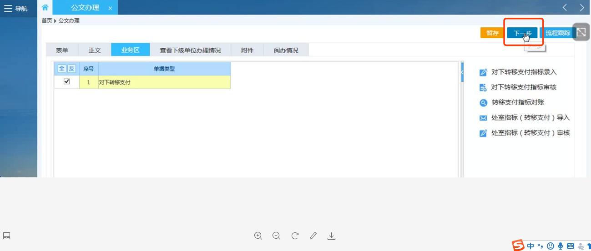
指标下发图4-3-5-1
选中需要下发的业务处角色，点击【确定】按钮进行指标下发，一般选择农业科-经办岗，如下图4-3-5-2
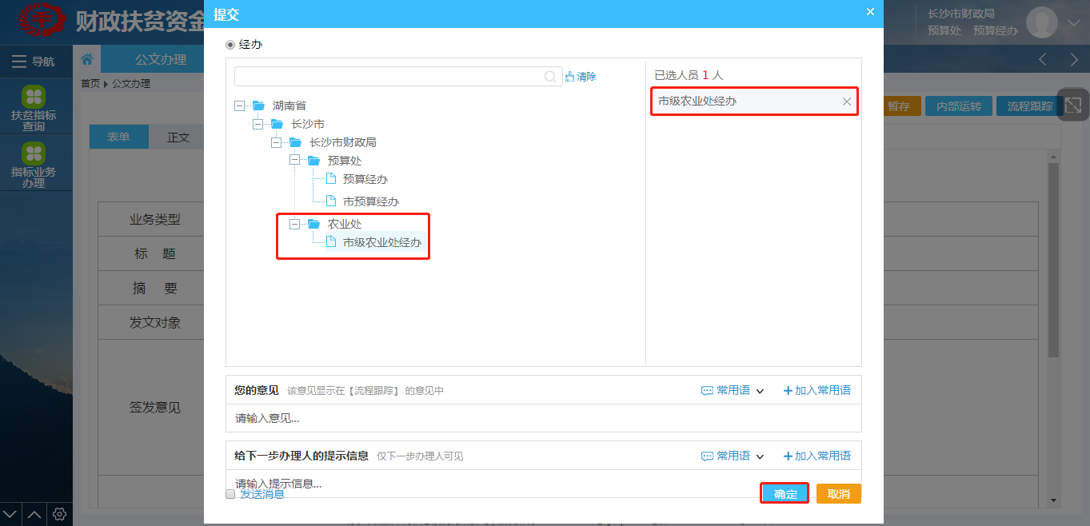
下发单位选择图4-3-5-2

六、市业务处经办岗（农业处经办）

6.1接收指标
业务处经办岗用户登陆扶贫资金监管系统监控平台系统，在【待办公文】接收指标文件。如下图6-1
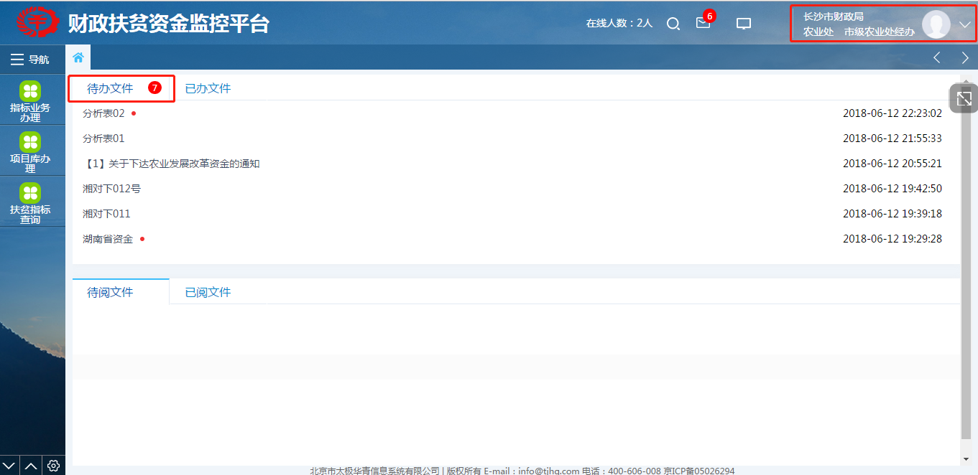
待办文件图6-1
打开内部转移审核指标如下图6-2
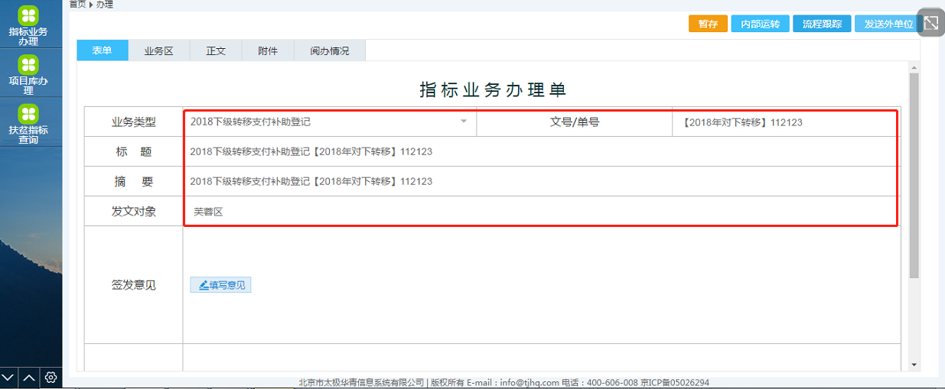
打开指标图6-2

6.2本级单位指标录入
区（县）作为单位节点，市级业务处室在下发单位指标文时，不能延用市预算处下发的转移支付指标。上级下发的属于指标收入，现在需要编录的是指标支出，此账单业务录入后发起下级转移支付指标，不能继续使用原来的指标业务，需要重新创建指标文即【发起业务】
在【指标业务办理】模块中点击【发文拟稿】，进行指标业务办理单编录工作，在表单页面编录完成后，需要点击【暂存】按钮进行页面数据保存，如图6-3
业务类型：市级下发单位指标单据选择2018下级转移支付补助登记
文号/单号：不可使用上级下发的指标单据，另起新的文号/单号
标题：按照实际指标情况填写标题
摘要：填写重要的信息及明细
下发单位：【本级单位科/处室】本级单位内部运转；【本级及下级】下拉菜单选择下级单位
签发意见：经办岗填写
审核意见：审核岗填
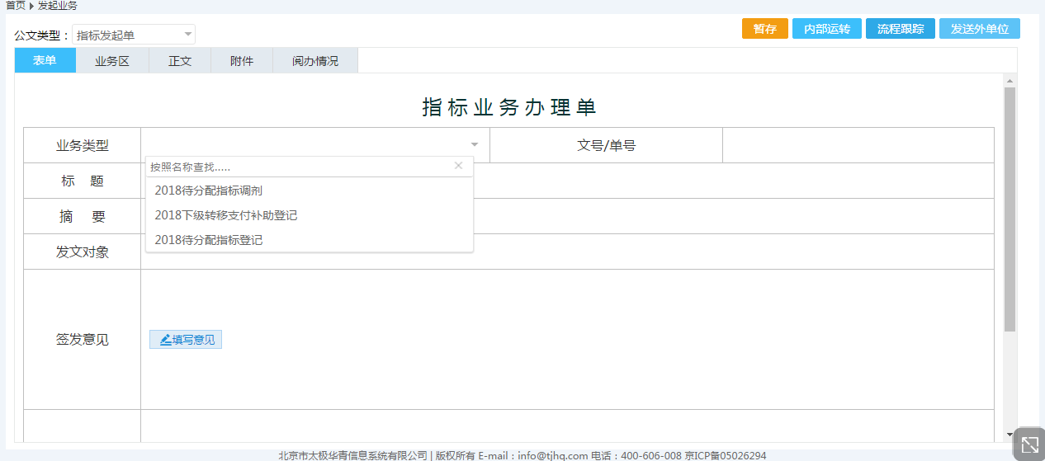
暂存图6-3
表单页面填写完成后一定要点击【暂存】按钮进行保存操作。如下图6-4
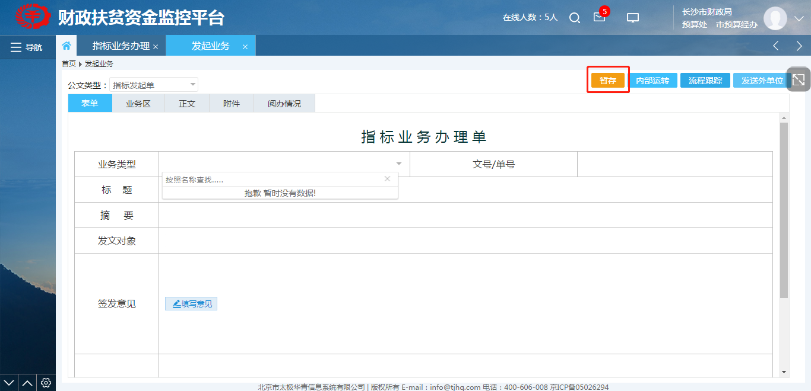
暂存图6-4
表单数据录入完成后，进入<业务区>点击【处室待分配指标录入】进行本级单位指标录入工作。如下图6-5
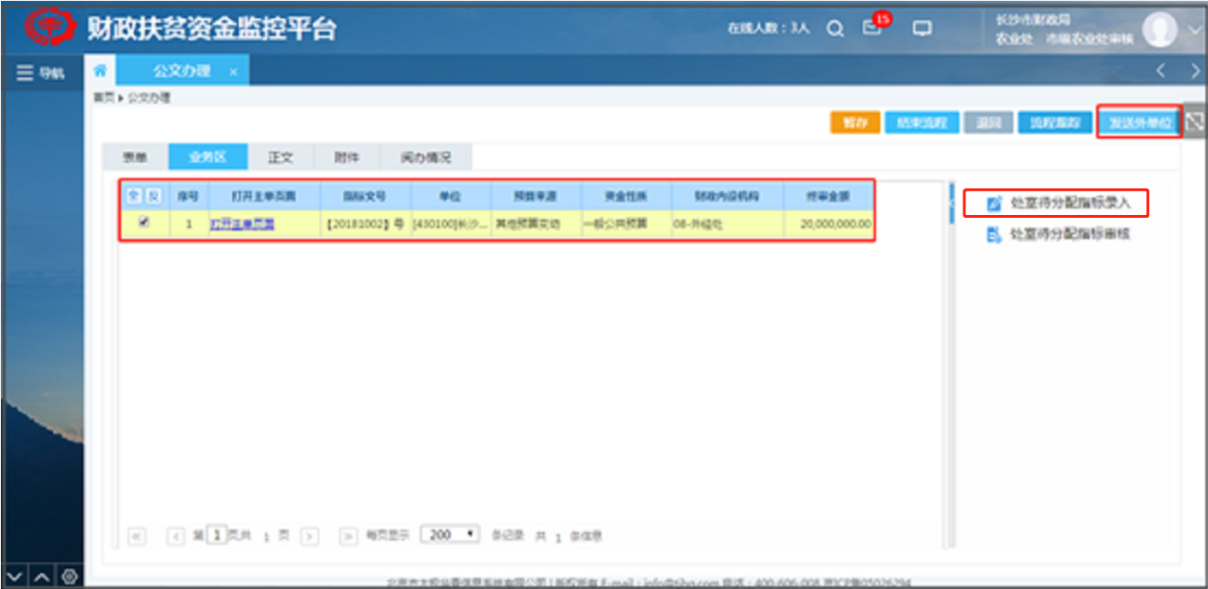
处室待分配指标图6-5
点击保存如下图6-6
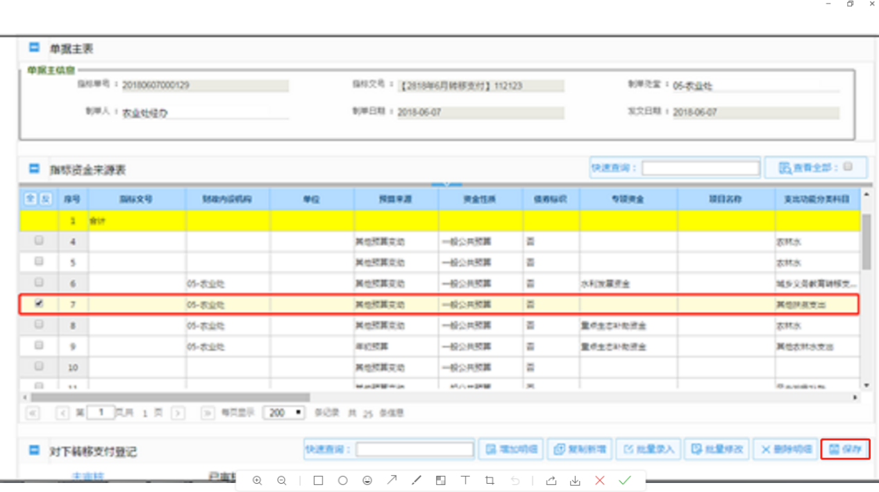
指标记账保存图6-6
核对指标信息，然后点击【保存】如下图4-4-6
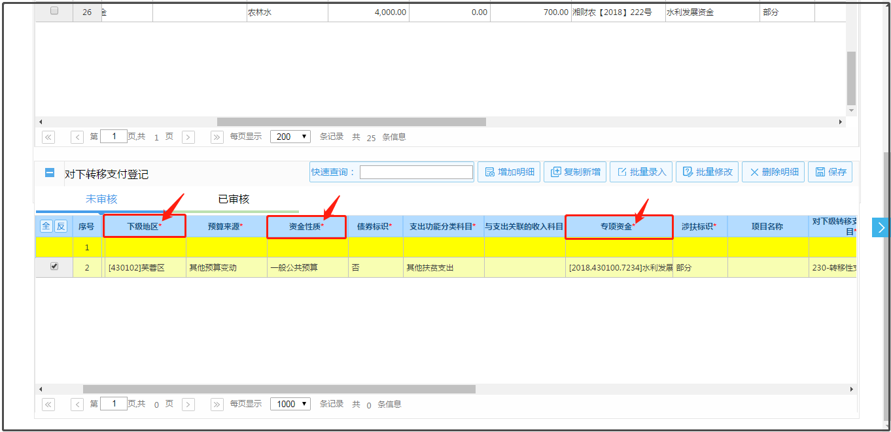
核对指标图6-7

6.3本级单位指标审核
本级单位指标审核操作已由业务处经办岗在指标录入保存时自动审核，若需要业务处审核岗进行指标数据确认，也可将流程内部流转到业务处审核岗，由审核岗用户进行确认。（注：对指标操作有误可取消本级指标审核）
如图6-3-1
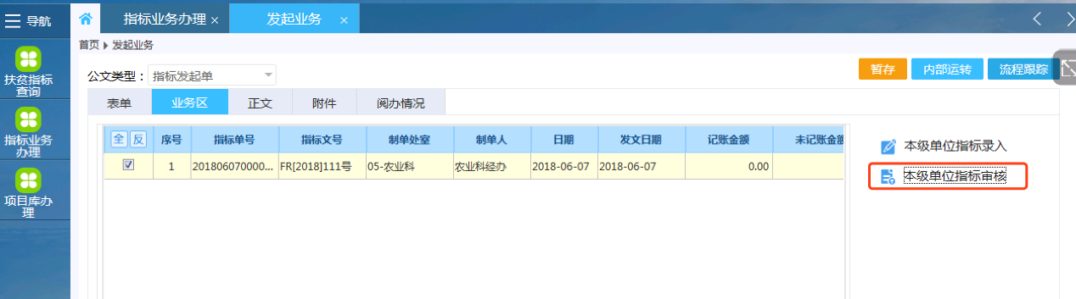
本级单位指标审核图6-3-1
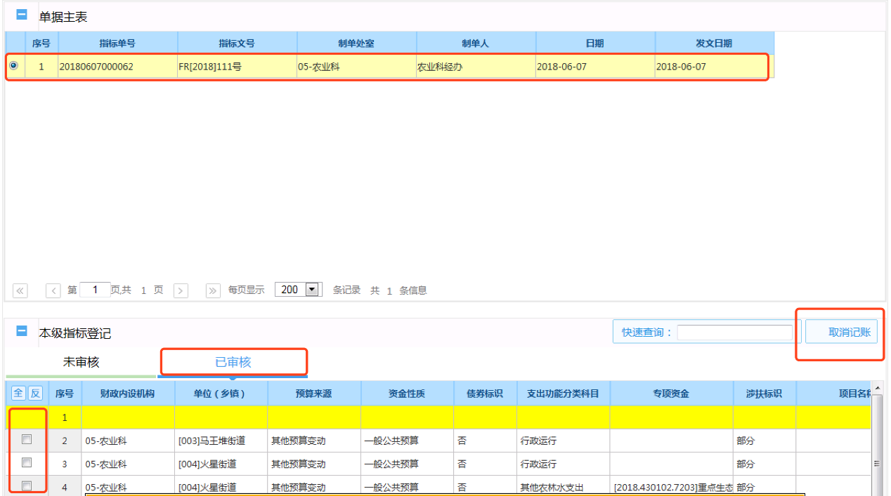
取消记账图6-3-2
弹出窗口显示指标名称，点击确定即下发指标如下图6-3-3
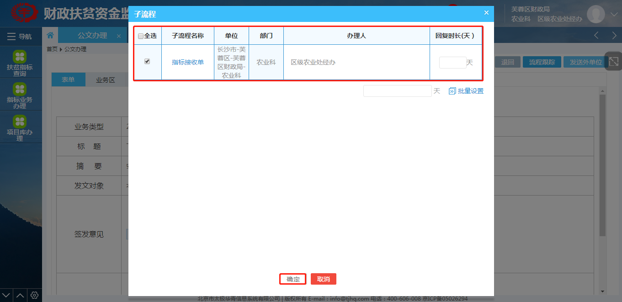
指标下发确定图6.2-3

6.4结束流程
点击【结束流程】如下图6-4-1
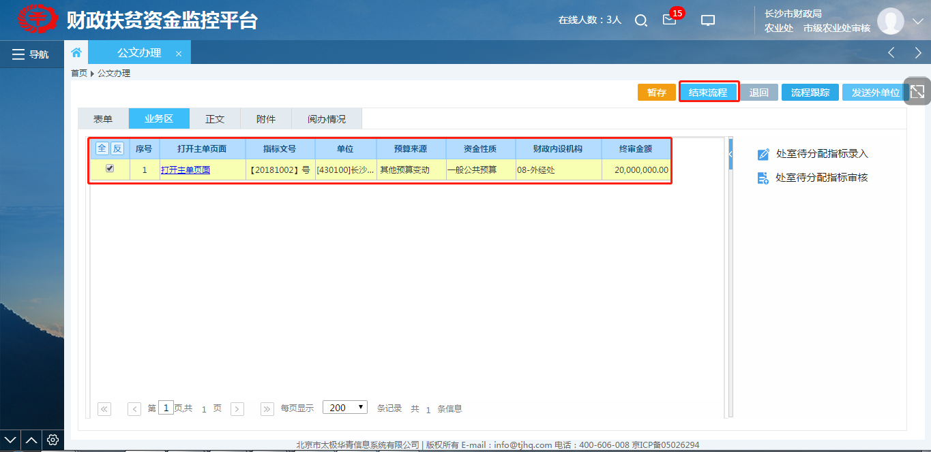
结束流程图6-4-1
注意：此结束流程是对上级下达指标的结束流程

6.5本级单位指标【审核确定】（即记账）
返回主页面，点击此指标进行【本级指标录入】如下图6-5-1
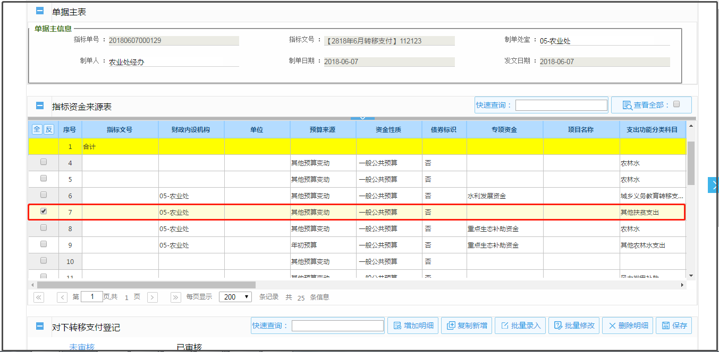
本级指标录入图6-5-1

